Интегрированный урок

Литература и география

Новицкая Валентина Анатольевна

учитель литературы,

Фоминых Любовь Ивановна,

учитель географии

Метод проектных задач

Тема: «Шифры и клады»

Предметы – литература, география+ классный час

Класс – 6

Тип задачи – межпредметная диагностическая(проектная) одновозрастная

Цели и педагогические задачи (педагогический замысел):

1.Обобщение и систематизация знаний по теме «План карты».

2. Развитие умения применять сведения по теории литературы.

3. Развитие навыков сотрудничества в малых одновозрастных группах.

|  |  |  |  |  |
| --- | --- | --- | --- | --- |
| Этапы занятия | Деятельность учителя  (предлагаемые задания) | | Деятельность детей | Формируемые учебные  действия |
| ***1.Этап анализа: постановка проектной задачи*** | | | | |
| Этап заинтересованности | Сегодня мы с вами начинаем увлекательное путешествие. Вам предоставляется возможность получить награды за реализацию плана, выполнение заданий по литературе и географии.  Предположите, какая тема нашего занятия, если объединены два предмета: литература и география.  Сформулируйте задачи.  Какими могут быть награды:  Клад  Отличные и хорошие отметки по литературе и географии в журнал, хорошее настроение, урок в новой форме.  **Условия игры (Приложение 1)** | | Анализ учащимися предложенной задачи.  Изучают условия игры  Выстраивают возможные варианты действий на занятиях | Самостоятельное формулирование познавательной цели(Р)  Определение и понимание учебной задачи (Р)  Осмысленное чтение (П)  Анализ информации(П) |
| Формирование команд | 4 лидеров назначают педагоги. | | Каждый лидер выбирает в свою команду, по очереди, участников игры.  Придумывают название команд | Умение брать на себя ответственность(Л) |
| Целеполагание Актуализация знаний | Детям учитель предлагает перечень дел, которые нужно сделать. **(Приложение 2)**  Какие умения нам помогут решить поставленные задачи?  Организация работы в группах. | | Определяют перечень необходимых ресурсов, материалов.  Определяют ответственных за исполнение этапов игры.  Составить перечень умений, если не хватает умений, определить, где можно почерпнуть  знания.  Составить план действий по поиску клада. | Самооценка (Л)  Выстраивание логической цепи рассуждений(П)  Самостоятельно составлять план решения задачи (Р)  Определение своей роли в группе(Л)  Стремление к эффективной работе(Л)  Осознанное и произвольное построение высказывания(П)  Создание алгоритма деятельности(П)  Умение брать ответственность за результат групповой деятельности (К)  Умение договариваться и приходить к общему решению (К) |
| ***2.Этап моделирования: решение проектной задачи*** | | | | |
| Выполнение первого задания | Учитель литературы предлагает для получения дальнейших инструкций выполнить задание. **(Приложение 3)**  Оказание по запросу учащихся консультативной помощи | Работа в группах по решению тренировочной задачи:  Учащиеся делают литературный набросок или план, по которому они смогут написать произведение в жанре приключенческой литературы. Отрабатывают применение литературных терминов в практической деятельности.  При затруднениях пользуются учебниками, хрестоматиями, источниками Интернет. | | Выстраивание логической цепи рассуждений(П)  Самостоятельно составлять план решения задачи (Р)  Адекватная реакция на возникшие трудности(Р)  Взаимодействие с одноклассниками(К)  Работать по плану (Р)  Пользоваться словарями, справочниками (П)  Пользоваться различными источниками информации (П)  Строить рассуждения (П) |
| Выполнение второго задания по ориентированию на местности | Учитель географии предлагает практические задания на местности по теме «план местности»  Оказание по запросу учащихся консультативной помощи | А)учащиеся по заданному азимуту и известному расстоянию определяют местоположение первого «сейфа» **(Приложение 4)**  Б)по схеме, найденной в первом «сейфе», выкапывают второй «сейф» **(Приложение 5)**  В)учащиеся получают принципиально новое для них задание: следуя инструкции, определяют высоту дерева **(Приложение 6)** | | Самостоятельно анализировать условия и пути достижения цели (Р)  Адекватная реакция на возникшие трудности(Р)  Создание алгоритма деятельности(П)  Взаимодействовать с одноклассниками(К)  Умение договариваться и приходить к общему решению (К)  Умения пользования измерительными инструментами(П)  Уметь устанавливать и сравнивать разные точки зрения прежде, чем принимать решения и делать выборы (К) |
| Выполнение третьего задания, связанного с шифровкой текста | Учитель обеспечивает необходимыми средствами для расшифровки текста, по требованию школьников.  **(Приложение 7)** | Учащиеся опытным путем определяют имя хранителя клада | | Самостоятельность (Р)  Адекватная реакция на возникшие трудности(Р) |
| ***3.Этап синтеза*** | | | | |
| Поиски клада Презентация работы групп | Предоставление оборудования, сцены, аудитории. | | Учащиеся получают найденный клад.  Готовят электронную презентацию по результатам работы своей группы | Выбор эффективного способа решения(П)  Осознанное и произвольное построение высказывания(П)  Взаимодействие с одноклассниками(К)  Умение оформлять свои мысли в устной и письменной форме (К)  Умение договариваться и приходить к общему решению (К) |
| ***Рефлексия*** | | | | |
| Самооценка | Координация действий учащихся при обмене мнениями  Анализ деятельности учащихся Выставление отметок по литературе и географии | | Дети заполняют рефлексивные листы **(Приложение 8)**  Обмен мнениями за круглым столом. | Анализ информации(П)  Анализ собственной деятельности(Л)  Адекватная оценка себя и других(Л)  Определение степени успешности своей работы и работы команды по определенным критериям (Р) |

**Приложение 1**

**Условия игры**

1. Капитан набирает из класса в команду 4-5 человек.
2. Команда должна придумать свое название.
3. Участвовать на этапах игры должны обязательно все члены команды.
4. Этапы игры выполняются строго по плану.
5. Все команды должны пройти все этапы плана и дойти до конечного результата.
6. Время игры: уроки литературы, географии и внеурочное время.
7. Все найденные объекты и выполненные задания на карточках сдаются педагогам.
8. Качество выполненных заданий влияет на отметки, выставляемые в журнал по итогам игры.
9. Каждая команда представляет отчет по игре (фото, видео - материалы, рефлексивные листы).
10. Выигрывает та команда, которая первая найдет клад.

**Приложение 2**

***Перечень необходимых дел***

***Команда*** ___________________________________

|  |  |  |
| --- | --- | --- |
| *Перечень дел* | *Необходимые инструменты и приборы* | *Ответственный* |
| Определение азимута на местности |  |  |
| Измерение расстояния на местности |  |  |
| Определение азимута на плане местности |  |  |
| Расчет расстояния на местности по длине отрезка на плане |  |  |
| Выкапывание различных объектов |  |  |
| Фото- и видеосъемка этапов игры |  |  |

**Приложение 3**

**Творческое задание по литературе. Команда _______________________________**

Представьте себе, что вы группа писателей, которым дали задание написать небольшой роман в жанре приключенческой литературы, по которому в дальнейшем будут снимать фильм. Задание состоит в том, что вам нужно сделать литературный набросок (план) по которому вы будете писать свое произведение.

________________________________________________

(Рабочее название произведения)

**Завязка** (Совет: придумайте имена героям их не должно быть много)

____________________________________________________________________________________________________________________________________________________________________________________________________________________________________________________________________________________________________________________________________________________________________________________________________________________________________________________________________________________________________

**Развитие действия** (Совет: количество частей лучше не менее трех не более 5)

1. ____________________________________________________________________________________________________________________________________________________________________________________________________________________________________
2. _______________________________________________________________________________________________________________________________________________________________________________________________________________________________________________________________________________________________________________________________________________________________________________________________________________________________________________________________________________________________________________________________________________________________________________________________

**Кульминация** (Совет: вспомните, значение этого слова, не помните, воспользуйтесь словарем, учебником или Интернетом.)

________________________________________________________________________________________________________________________________________________________________________________________________________________________________________________________________________________________________________________________________________________________________________________________________________________________________________________________________________

**Развязка** (Совет: вспомните, значение этого слова, не помните, воспользуйтесь словарем, учебником или Интернетом. Количество частей не более 3-х)

1. ________________________________________________________________________________________________________________________________________________________________________________________________________________________________________________________________________________________________________________________________________________________________________________________________________________________________________________________________________

**Приложение 4**

**Команда**________________________

***Ориентирование на местности***

Клад необходимо искать по принципу игры «12 записок», но с применением специальных географических знаний. Первый «сейф» с заданием вы сможете выкопать около объекта, который находится на *расстоянии 66 м* и по *азимуту 325°* от *флагштока*.

**Приложение 5**

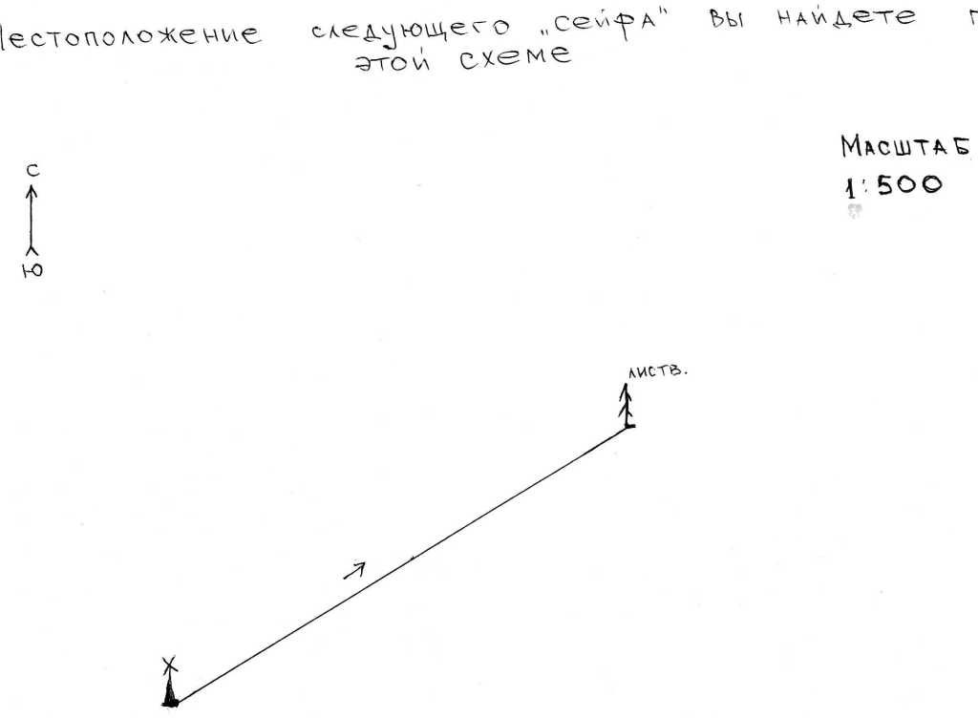

**Приложение 6**

Следующий объект находится на *западе* от места вашего стояния (где нашли записку) на *расстоянии*, равном высоте этой лиственницы. Высоту лиственницы вы можете определить *методом «падающего» дерева:*

1.Возьмите в руку карандаш (ручку) в вертикальном положении;

2.Достаточно далеко отходите от дерева до тех пор, пока высота карандаша (на вытянутой руке) не совпадет с высотой дерева;

3.Наклоните палку влево или вправо, как будто дерево упало (см. рис.)

4.Попросите одноклассника встать на то место, куда «упадет» дерево, соответствующее концу палки;

5.Измерьте расстояние от этого места до основания дерева. Это будет искомая высота.

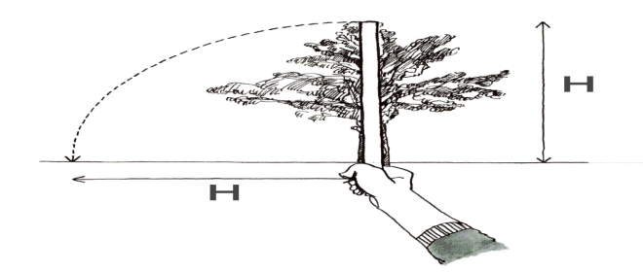

**Приложение 7**

На листе есть невидимое глазом послание написанное молоком. Его можно прочитать, применив старый шпионский метод секретной переписки. **В записке указано имя человека, который хранит клад.**

**Приложение 8**

**Рефлексивный лист**

**ФИ ______________________________________**

**Команда _________________________________**

|  |  |  |
| --- | --- | --- |
| **Вопросы и задания** | **Ваши действия (описание)** | **Самооценка по 10-балльной шкале** |
| 1. Как называется ваша группа. Оцените название по 10-балльной системе. |  |  |
| 1. Опиши то действие, с которого вы начали игру в команде. Оцените работу группы в начале игры по 10-балльной системе. |  |  |
| 1. Опишите, на сколько, вам удалось работать как единая команда в течение всей игры. Оцените работу группы в течение игры по 10-балльной системе. |  |  |
| 1. Оцените по 10-балльной системе вклад каждого члена вашей команды в общую работу. Можно дать краткий комментарий. |  |  |
| 1. Что «дало это занятие мне»? Оцени свою работу по 10-балльной системе. Можно дать краткий комментарий. |  |  |